I N V I T A Ț I E
Institutul de Cercetări Juridice și Politice al Academiei de Științe a Moldovei are onoarea de a Vă invita să participați la ședința Mesei Rotunde cu genericul

Abordări teoretice și metodologice
ale cercetării clasei de mijloc

organizată la 8 decembrie 2015 în sediul central al Academiei de Științe a Moldovei, sala 408, et. IV, bd. Ștefan cel Mare și Sfânt, 1, ora 10.00

În discuție:
- Abordări teoretico–metodologice ale cercetării clasei de mijloc
- Businessul mic/mijlociu și clasa mijlocie
- Clasa mijlocie în perioada 1989-2009
- Investigarea clasei de mijloc: metode calitative
- Clasa de mijloc în societatea contemporană
- Formarea clasei mijlocii: premise istorice
- Clasa mijlocie în presa periodică
- Tineretul și spațiul social al clasei mijlocii
- Clasa mijlocie și oameni cu venituri mijlocii
- Fenomenul culturii intelectuale și clasa de mijloc
- Moralitatea și clasa de mijloc
- Cunoașterea ca factor al dezvoltării societății civile
- Relația om-natură și dezvoltarea sustenabilă

Cuvânt de deschidere:
Valeriu Cușnir, Director al ICJP al AȘM,
dr. hab. în drept

Moderatori:
Victor Mocanu, doctor în sociologie
Victor Juc, doctor habilitat în științe politice

Raportori:
Dr. Victor MOCANU.
Abordări teoretico-metodologice ale investigării clasei de mijloc.
Dr. hab. Pavel MOVILEANU.
Aspecte teoretico-metodologice de cercetare a stratificării sociale în mediul rural.
Dr. Gheorghe CALCHEI.
Businessul mic și mijlociu – generator al clasei mijlocii.

Intervenții
Dr. Andrei Dumbrăveanu
Dr. Angela Mocanu
Dr. Iosif Cobzac
Dr. hab. Ludmila Malcoci
Dr. hab. Tatiana Spătaru
Dr. hab. Vladimir Blajco
Dr. Svetlana Ciumac
Dr. Ion Rusandu
Drd. Elvira Ciobanu
Drd. Ina Filipov
Dr. Lilia Braga
Dr. Galina Rogovaia
Ludmila Rustanovici
Dr. Serghei Sprincean
Dr. Ion Mocanu
Dr. Nicolae Țveatcov
Dr. Boris Sosna
Dr. Alexandr Cervinski
Meakcilo Stepan
Nadejda Iliușenco
Alexandr Pușkin
Irina Cervinskaia
Anna Voskobovici

COMITETUL ORGANIZATORIC
Valeriu Cușnir, dr. hab. în drept, director al Institutului de Cercetări Juridice și Politice al AȘM
Victor Juc, doctor habilitat în științe politice, director-adjunct al Institutului de Cercetări Juridice și Politice al AȘM
Victor Mocanu, doctor în sociologie, director al Centrului Sociologie și Psihologie Socială al Institutului de Cercetări Juridice și Politice al AȘM

INFORMAȚII
Institutul de Cercetări Juridice și Politice al AȘM
MD-2001, or. Chișinău, bd. Ștefan cel Mare și Sfânt, 1
site: http://www.icjp.asm.md
e-mail: icjp.asm@gmail.com
tel./fax: (+373-22) 27-65-37, 27-14-69

PERSOANE DE CONTACT
Victor MOCANU,
dr. în sociologie, conf. cercetător
e-mail: atitudinemd@gmail.com
telefoane de contact:
(+373-22) 27-15-61,
(+373) 69 13-52-61

ACADEMIA DE ȘTIINȚE A MOLDOVEI
INSTITUTUL DE CERCETĂRI JURIDICE ȘI POLITICE
CENTRUL SOCIOLOGIE ȘI PSIHOLOGIE SOCIALĂ
MASĂ ROTUNDĂ

Abordări teoretice și metodologice
ale cercetării clasei de mijloc
INVITAȚIE-PROGRAM 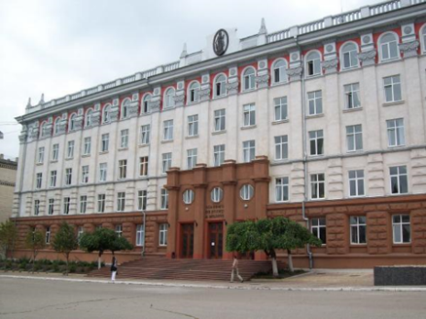

8 decembrie 2015
Chișinău

